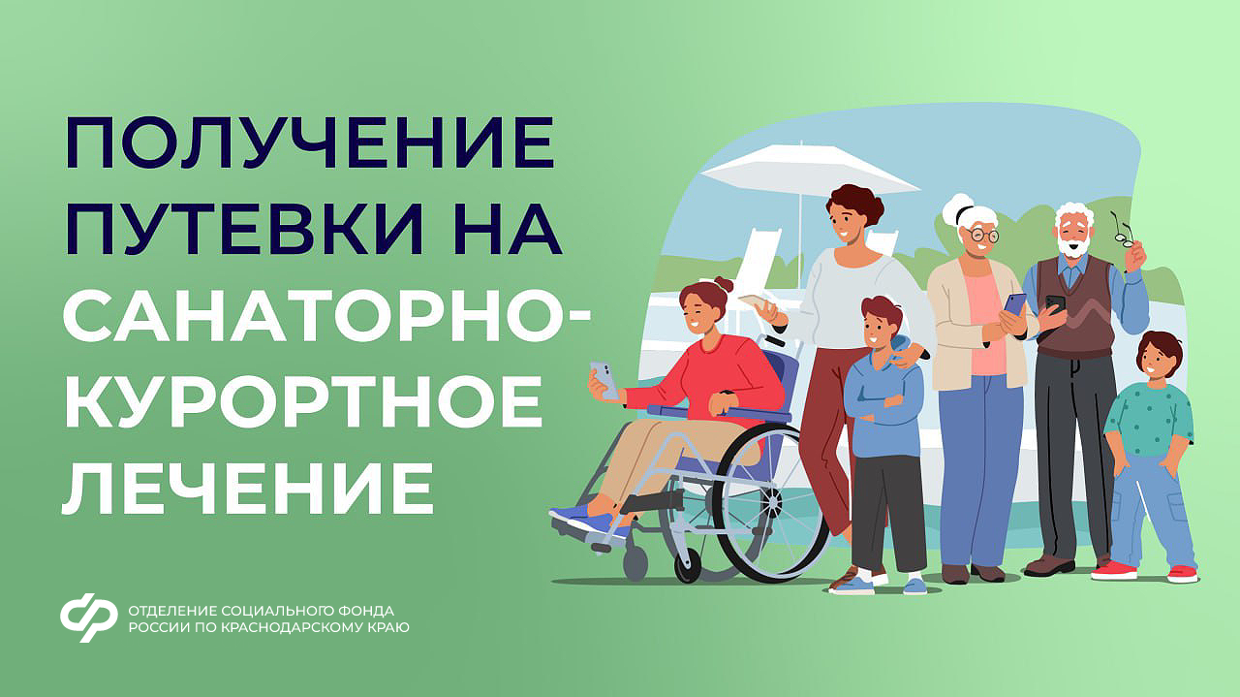

**Как получить путёвку в санаторий от Соцфонда?**  
  
Некоторые категории граждан могут бесплатно поехать на санаторно-курортное лечение.

В Краснодарском крае с начала года 452 ребенка с инвалидностью вместе с сопровождающими лицами воспользовались правом на санаторно-курортное лечение.

❤️Это одна из важных мер поддержки Отделения Социального фонда России по Краснодарскому краю для семей с детьми-инвалидами и других категорий граждан, нуждающихся в особом внимании.  
  
Получить путевку на санаторно-курортное лечение могут федеральные льготники, в т.ч.:  
🔵 граждане с инвалидностью, в т.ч. дети,  
🔵 ветераны боевых действий,   
🔵 ветераны ВОВ,   
🔵 лица, подвергшиеся воздействию радиации, и др.   
Для получения путевки необходимо:  
✔️ оформить у лечащего врача справку по форме 070/у  
✔️ подать заявление - благодаря цифровизации это удобнее всего сделать на портале госуслуг.  
✈️ Вместе с путевкой предоставляются талоны на бесплатный проезд к месту лечения и обратно. Для лиц, сопровождающих детей с инвалидностью и граждан с инвалидностью I гр., также предоставляется бесплатная путевка.  
#СФР #Соцфонд #санкурсфр

